El Geoportal OAT como repositorio de datos geográficos: una contribución a la interfase tecnología-gestión del territorio

Nicolás Caloni¹; Pamela Zamboni¹

¹ Proyecto PNUD ARG/19/G24 “Incorporación de la conservación de la biodiversidad y el manejo sostenible de las tierras (MST) en la planificación del desarrollo: Operacionalizar el Ordenamiento Ambiental del Territorio (OAT) en la Argentina”. Ministerio de Ambiente y Desarrollo Sostenible-Programa de Naciones Unidas para el Desarrollo PNUD.
{ncaloni; lzamboni;}@ambiente.gob.ar

Resumen: En este trabajo se presentan los avances realizados en el Geoportal desarrollado por el Proyecto “Incorporación de la conservación de la biodiversidad y el manejo sostenible de las tierras (MST) en la planificación del desarrollo: Operacionalizar el Ordenamiento Ambiental del Territorio (OAT) en la Argentina” (Proyecto PNUD ARG/19/G24). El Geoportal es utilizado como un repositorio de datos geográficos sobre las temáticas y problemáticas abordados por el OAT con aplicación en sitios específicos de intervención del Proyecto por parte de los estados miembros participantes, tanto a nivel provincial como a nivel local. Este recurso contribuye al fortalecimiento de la interfase tecnología-gestión del territorio, fomentando la integración y uso estratégico de las geotecnologías para mejorar los procesos de gestión. A la vez, es un valioso soporte para los Sistemas de Información Ambiental Territorial, el análisis de grandes volúmenes de datos, la mejora de la eficiencia y la automatización de procesos y productos, el seguimiento y evaluación de indicadores, el acceso a la información en procesos de participación ciudadana, la fusión sinérgica de datos provenientes de diferentes sensores y fuentes; entre otros aspectos del OAT. Se observa en el Geportal la diversidad de temáticas abordadas, representadas a través de capas de información geográfica, producción de mapas y documentos técnicos, y la formación grupos de trabajo que utilizan el geoportal como una herramienta de gestión y publicación de información geográfica.

Palabras Claves: Ordenamiento Ambiental del Territorio, Geoportal, Información Geográfica.

- PRESENTACIÓN DEL PROYECTO OAT

Es menester señalar, que el proyecto PNUD OAT ARG/19/G24, comenzó en el año 2019 implementado por la entonces denominada Secretaría de Política Ambiental en Recursos Naturales (SPARN-MAyDS, en articulación con la IDE ambiental del Sistema Integral de Información Ambiental (SINIA) del Ministerio de Ambiente y Desarrollo Sostenible de la Nación (MAyDS). Actualmente el proyecto funciona en la órbita de la Subsecretaría de Ambiente; dependiente de la Secretaría de Turismo, Ambiente y Deportes del Ministerio del Interior de la Nación. Este proyecto tiene como objetivo principal, incorporar la conservación de la biodiversidad y el manejo sostenible de las tierras (MST) a fin de operacionalizar el Ordenamiento Ambiental del Territorio (OAT) en la Argentina, con enfoque de género e interculturalidad, en conjunto con las autoridades ambientales de las provincias de Buenos Aires, Mendoza y Jujuy; y con INTA. CONICET, INAI e INA como socios estratégicos.
En presentaciones anteriores hemos mencionado el área de intervención del proyecto que abarca unas 4.288.000 ha (Figura n°1) representativas de 9 ecorregiones y paisajes: Espinal, Pampa, Monte (de Llanuras y Mesetas; y de Sierras y Bolsones), Puna, Altos Andes, Selvas de las Yungas, Estepa Patagónica, Delta e Islas del Paraná, Ecosistemas costeros.
El Proyecto se implementa en 9 sitios pilotos de 3 Provincias:
- Buenos Aires: Delta (202.074 ha), Talares (1.000.163 ha) Sudoeste de Buenos Aires (SOBA) (2.357.878 ha).
- Mendoza: Valle de Uco (27864 ha), Malargue (54.999 ha), Piedemonte del Área Metropolitana de Mendoza (25703), Oasis – Cinturón verde (63.318 ha).
- Jujuy: Susques-Jama (268.649 ha), Hornocal-Valle Grande (287.358 ha).

Entre los objetivos del proyecto se encuentra el desarrollo de un sistema de información ambiental territorial (Producto 1 del proyecto) que integre la información generada, que sirva de insumo para la toma de decisiones en la gestión territorial; y para el seguimiento y evaluación del cumplimiento de los indicadores y resultados del proyecto.
Figura N°1- Sitios Piloto (SP) del proyecto. Provincia de Buenos Aires: 1 SP Delta. 2 SP Talares. 3 SP Sudoeste de Buenos Aires – SOBA. Provincia de Mendoza: 4 SP Valle de Uco. 5 SP Piedemonte del Área Metropolitana de la Ciudad de Mendoza (PAMM). 6 SP. Oasis-Cinturón Verde. 7 SP Malargûe. Provincia de Jujuy: 8 SP Susques- Jama. 9 SP Hornocal-Valle Grande.

- USOS DEL GEOPORTAL OAT

Actualmente, y dentro del ámbito de la Unidad Ejecutora del Proyecto (UEP); el Proyecto de Ordenamiento Ambiental del Territorio (OAT) en la Argentina PNUD ARG/19/24 se mantiene actualizado gracias a un gestor de contenidos geoespaciales creado con software libre y de código abierto (Geonode) para dar respuesta al requerimiento de implementación de un sistema de información ambiental que aloje la información generada en el marco del proyecto y aquella aportada por los socios. Esta plataforma se encuentra activa en el siguiente link: www.oat.ambiente.gob.ar

En la actualidad funciona de manera operativa contando con 165 capas temáticas, 23 mapas temáticos, 2 geoservicios (WFS/WMS) y 9 documentos técnicos. Los usuarios son 31, siendo algunos de ellos técnicos de INTA, funcionarios y técnicos de las Provincias Piloto, de la UEP, de la Subsec. de Ambiente de Nación, y de los municipios que integran los sitios pilotos. En la figura N°2 se observa la interfase del Geoportal.

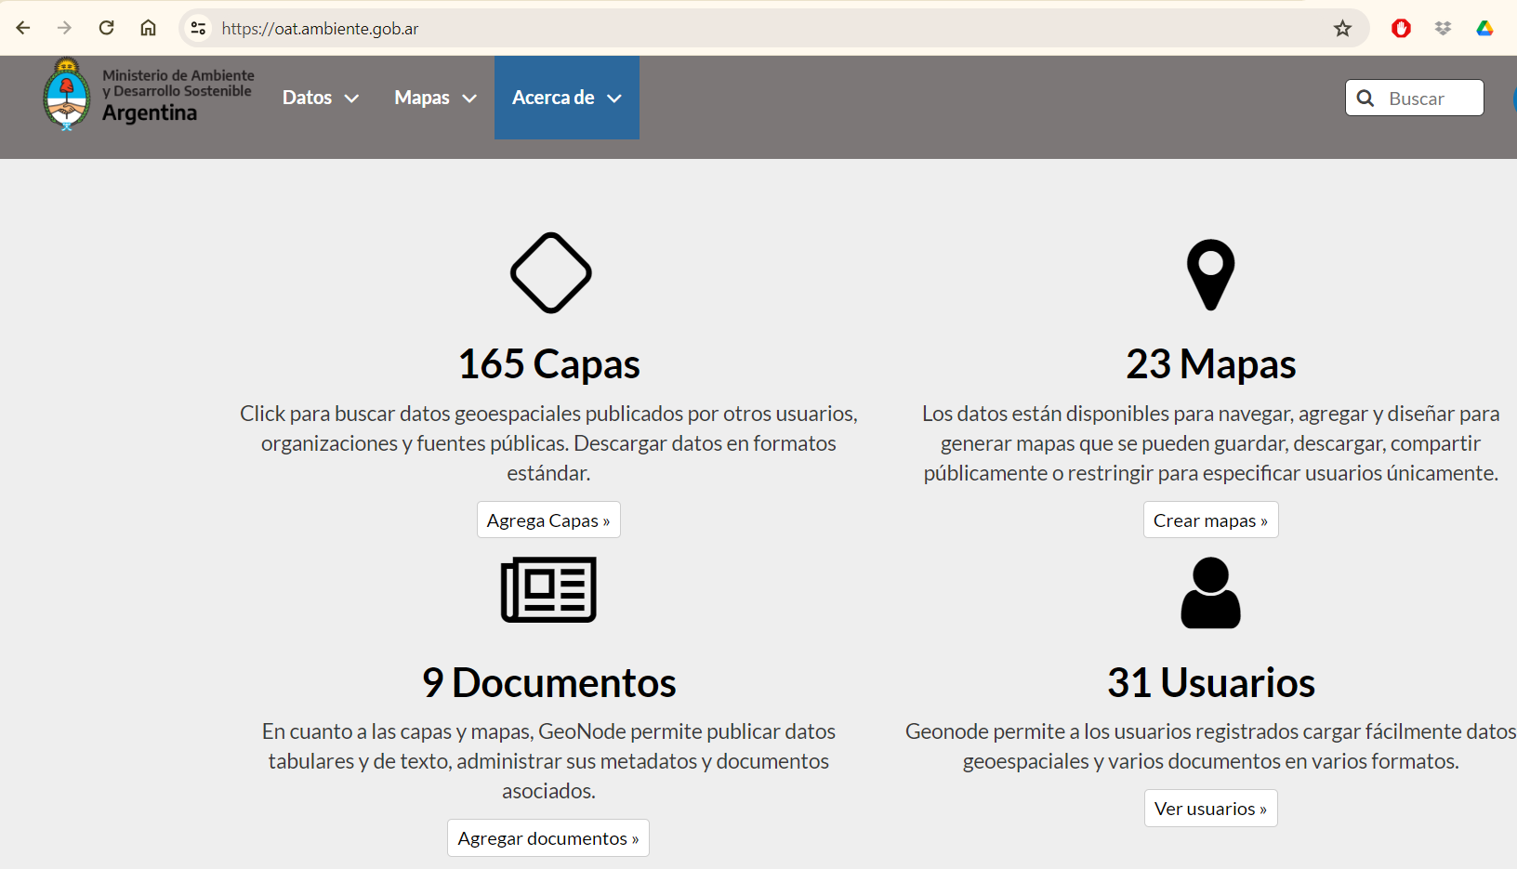
Figura 2: Geoportal

- EL GEOPORTAL COMO RECURSO PARA LA TOMA DE DECISIONES

El geoportal del proyecto GEF OAT se constituyó como un instrumento de trabajo orientado a la sistematización, organización y publicación de los datos generados como parte del proyecto y de sus usuarios, principalmente de los socios estratégicos del proyecto vinculados a los Gobiernos de las provincias de Buenos Aires, Mendoza y Jujuy y los Gobiernos locales de dichas provincias y de municipios cercanos a los sitios específicos de intervención. Debido que el proyecto tiene un componente de transferencia de las experiencias y lecciones aprendidas a la escala nacional; y a que entre sus resultados aspira a generar un marco de acción federal; es que cobran importancia desarrollos como el presente, que pueden ser re-escalados y aplicados a territorios más extensos. Bajo este concepto es que se han propuesto nuevas Provincias y Sitios Piloto en los cuales se replicarán los marcos de trabajo y desarrollos del proyecto. De esta manera, el Geoportal es parte de una serie de recursos que tienen por objetivo fortalecer la interfase tecnología – gestión territorial aportando a la toma de decisiones basadas en evidencias.
Aspectos como el trabajo colaborativo; la naturaleza de los aportes de los socios locales; la posibilidad de dar continuidad a las actividades en territorio; los recursos disponibles, participación de los diferentes sectores y actores; entre otros, complejizan o simplifican esta interfase; logrando una mejor comprensión del sistema territorial, mejorando los procesos de comunicación y toma de decisiones, y el trabajo articulado, sinérgico y ágil entre los equipos técnicos y los gestores.
Los recursos y tecnologías ofrecidos en el geoportal contribuyen a mejorar el acceso a la información, a la sistematización y organización de los datos provenientes de diferentes fuentes, a la claridad en los diferentes roles y responsabilidades de los usuarios de la información, a la actualización permanente de los datos disponibles, visibilización de datos y mapas, análisis espacial, estandarización e interoperabilidad, transparencia, entre otras. Del mismo modo, posee un alto potencial en materia de capacitación, educación y difusión de los avances y experiencias.
Por tal motivo, cobra importancia como soporte para la planificación y la gestión del territorio; así como para la toma de decisiones informadas y basadas en evidencias.
A modo de ejemplo de las posibles aplicaciones de esta herramienta para la toma de decisiones, a continuación, se presentarán algunos de los resultados a partir de las capas temáticas que se encuentran publicadas en el geoportal, con una descripción acerca de su proceso de elaboración, sistematización y publicación final.

- A nivel Nacional: se dispone de registros de los Bancos de Germoplasma de Especies Vegetales Nativas. (Caso de Aplicación: Bancos de Germoplasma).
- A nivel Provincial:
  - Mendoza: Se sistematizó un reservorio de agua de reúso agrícola para el riego de ACRE y el Relevamiento de Comunidades Indígenas de la Provincia de Mendoza. (Caso de Aplicación: Provincia de Mendoza).
  - Buenos Aires: Se posee un relevamiento de los Productores de Berisso y el Plan de Ordenamiento Territorial de Berisso. (Caso de Aplicación: Municipio de Berisso)
  - Jujuy: Se relevó Cartelería y localización de Miradores, así como las Rutas Provinciales N°73 y N°83. (Caso de Aplicación: Provincia de Jujuy)
  - La Rioja; se mapeó el Valle de Guanchín. (Caso de Aplicación: Provincia de La Rioja).

Caso de Aplicación: Bancos de Germoplasma
En el marco del proyecto y desde la Unidad Ejecutora del Proyecto (UEP), se llevaron adelante diferentes acciones para la puesta en funcionamiento de 4 (cuatro) Bancos de Germoplasma para la restauración ecológica, en distintas instituciones gubernamentales localizadas en la Provincia Buenos Aires.
En lo referido a la sistematización de información geográfica y su incorporación en el geoportal, se trabajó en la unificación de una base de datos proveniente de la Red Argentina de Bancos de Germoplasma de Plantas Nativas (Red ARGENA), la cual está integrada por 21 bancos de germoplasma y colecciones de semillas de 14 provincias de Argentina, a la cual se le sumaron los 4 nuevos bancos de germoplasma localizados en la provincia de Buenos Aires. El documento técnico se encuentra alojado en el sector Documentos, del geoportal, se accede desde aquí: https://oat.ambiente.gob.ar/documents/375

La capa temática se encuentra disponible en el siguiente link: https://oat.ambiente.gob.ar/layers/my_geonode_data:geonode:bancos y su visualización se ve representada en la figura N°3 a continuación:

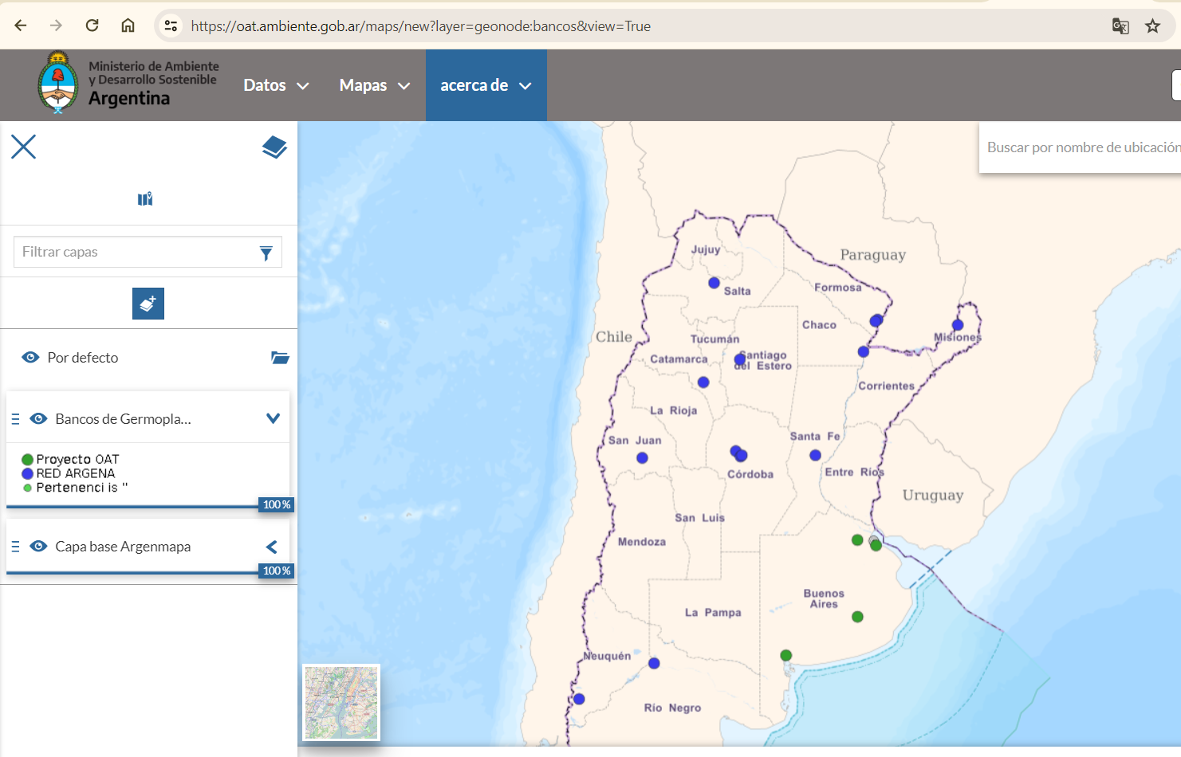
Figura 3: Capa “Bancos de Germoplasma”

A su vez, se requirió la generación de un mapa temático que analice para los Bancos de Germoplasma; las ecorregiones de la República Argentina y los Sitios Específicos de Intervención del proyecto de OAT a las cuales corresponden. Dicho mapa se encuentra disponible en el siguiente link: https://oat.ambiente.gob.ar/maps/372/view y se visualiza en la figura N°4.

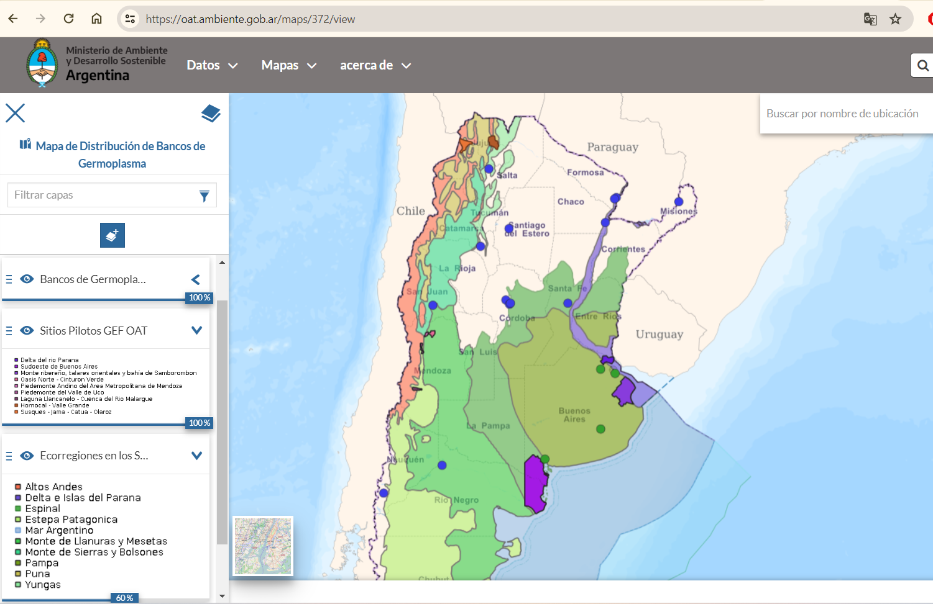
Figura 4: Mapa “Bancos de Germoplasma, Ecorregiones y Sitios Específicos de Intervención”

De esta manera; se aportó valiosa información para identificar las Ecorregiones que actualmente no cuentan con Bancos de Germoplasma de Especies Vegetales Nativas; y cuáles de ellas poseen representatividad como Sitio de Intervención del proyecto; permitiendo determinar vacíos territoriales y necesidades de próximos pasos.
En lo vinculado al trabajo con los equipos técnicos provinciales y municipales, es importante señalar la diversidad de temáticas abordadas, todas ellas aplicadas al ordenamiento ambiental del territorio, tarea que sin dudas requiere y optimiza sus actividades de implementación a partir del uso de información geográfica.

Caso de Aplicación Provincia de Mendoza
En el caso de la provincia de Mendoza, mencionaremos dos aplicaciones que se han desarrollado y que poseen en el geoportal capas de información publicadas. Por un lado, un relevamiento de Comunidades Indígenas de la provincia, la capa se encuentra alojada en el siguiente link: https://oat.ambiente.gob.ar/layers/geonode:comuni y se observa su distribución temática en la figura N°5.
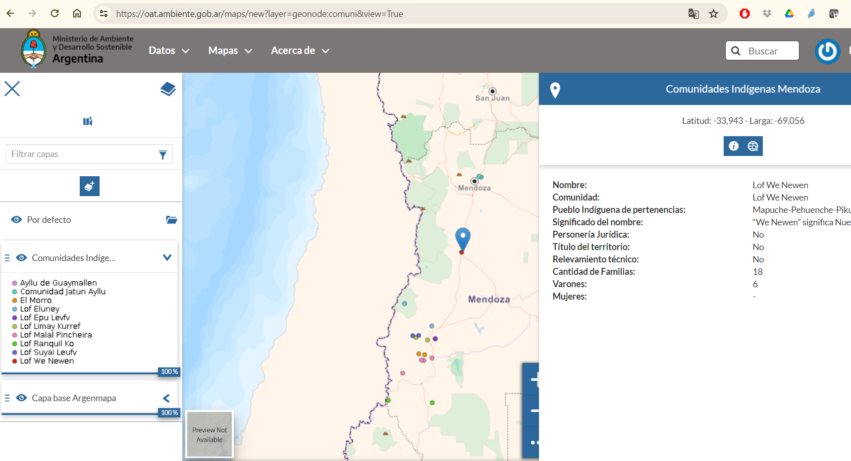
Figura 5: Capa “Comunidades Indígenas Mendoza”

Por otro lado, cabe mencionar la disponibilidad de las capas de información geográfica generadas por un equipo técnico del proyecto PNUD GEF ARG /19/ /G24 en conjunto con el equipo técnico de la Asociación Campesina de Cuyo, la participación del equipo técnico del Instituto Nacional del Agua (Subgerencia regional andina), vinculadas a la presentación y justificación sociotécnica de dos propuestas de riego para el sector de la agricultura campesina e indígena de Mendoza.
La información geográfica se encuentra disponible en: https://oat.ambiente.gob.ar/layers/my_geonode_data:geonode:reservorio_acre

La integración de esta información permitió analizar la distribución de las comunidades indígenas y las características territoriales asociadas a infraestructuras, tipos de manejo de la tierra, cultivos, entre otras; y evaluar acciones prioritarias en el marco del OAT.

Caso de Aplicación: Municipio de Berisso
A nivel municipal, es de destacar el trabajo llevado a cabo por el municipio de Berisso en la provincia de Buenos Aires. Su equipo técnico ha trabajado en la sistematización de información geográfica vinculada a dos temáticas muy importantes: por un lado, la generación de un relevamiento de productores del Partido de Berisso y por otro lado, la publicación de la normativa vigente en materia del Ordenamiento del Territorio, las áreas de zonificación y uso del suelo que se definen en la ordenanza municipal n° 2512/02, la representación geográfica se encuentra en el siguiente link https://oat.ambiente.gob.ar/layers/geonode:oat_berisso1 y se observa en la figura n°6.

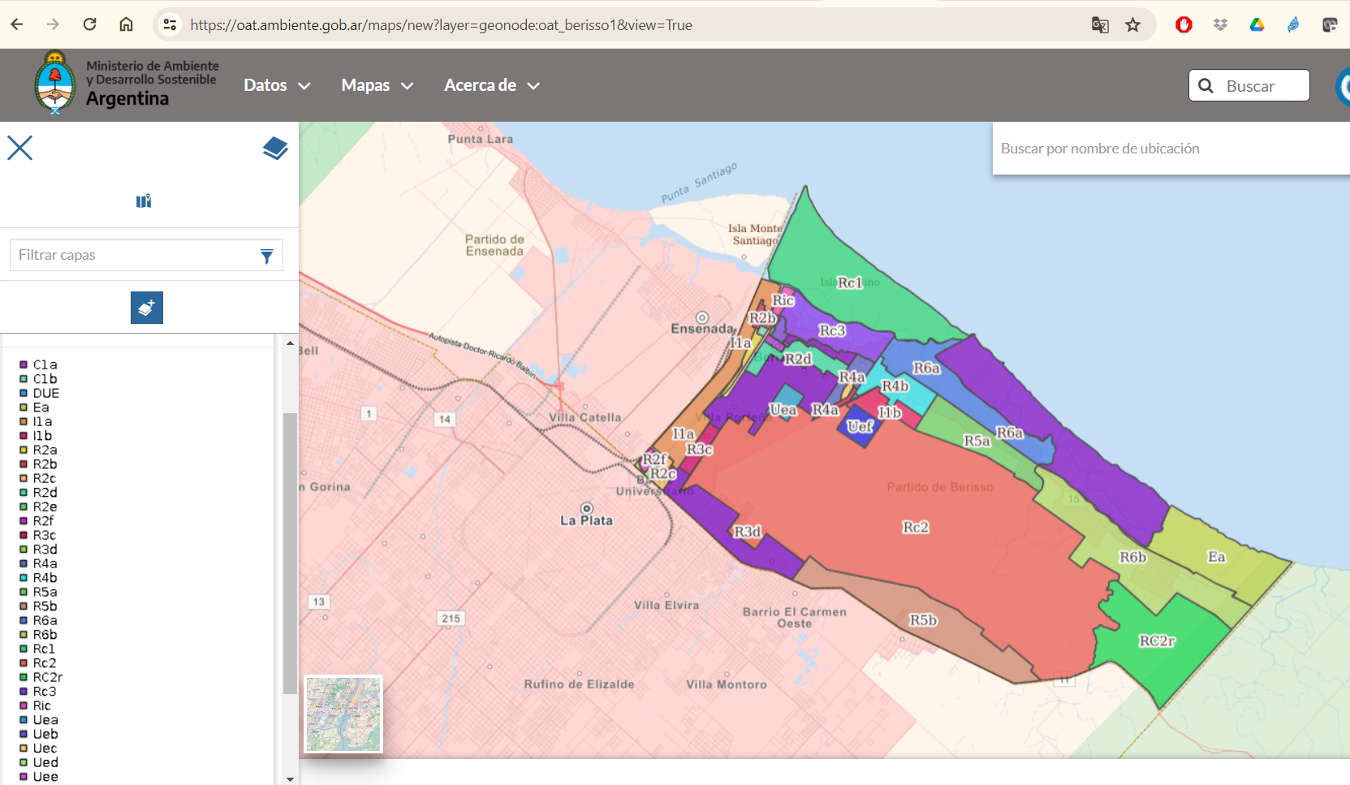
Figura 6: Capa “Zonificación Berisso”

En este caso, la información aportada permitió cruzar los registros de productores con las zonas de uso normadas. Esto contribuyó a identificar conflictos y caracterizar el uso del suelo.

Caso de Aplicación: Provincia de Jujuy
Para el caso de la provincia de Jujuy, mencionamos aquí dos relevamientos de cartelería y miradores vinculados a las actividades turísticas, en las rutas provinciales N°73 y N°83, asociados al sitio específico de intervención localizado en la zona de Hornocal y Valle Grande. Estos datos han sido generados por personal técnico de la provincia y se encuentran disponibles en los siguientes links:
Cartelería y miradores Ruta Provincial N° 73: https://oat.ambiente.gob.ar/layers/geonode:Points_FeatureToPoint

Cartelería y miradores Ruta Provincial N° 83: https://oat.ambiente.gob.ar/layers/my_geonode_data:geonode:Points_FeatureToPoint1 ;

Ambas capas se ven representadas en la figura N°7.
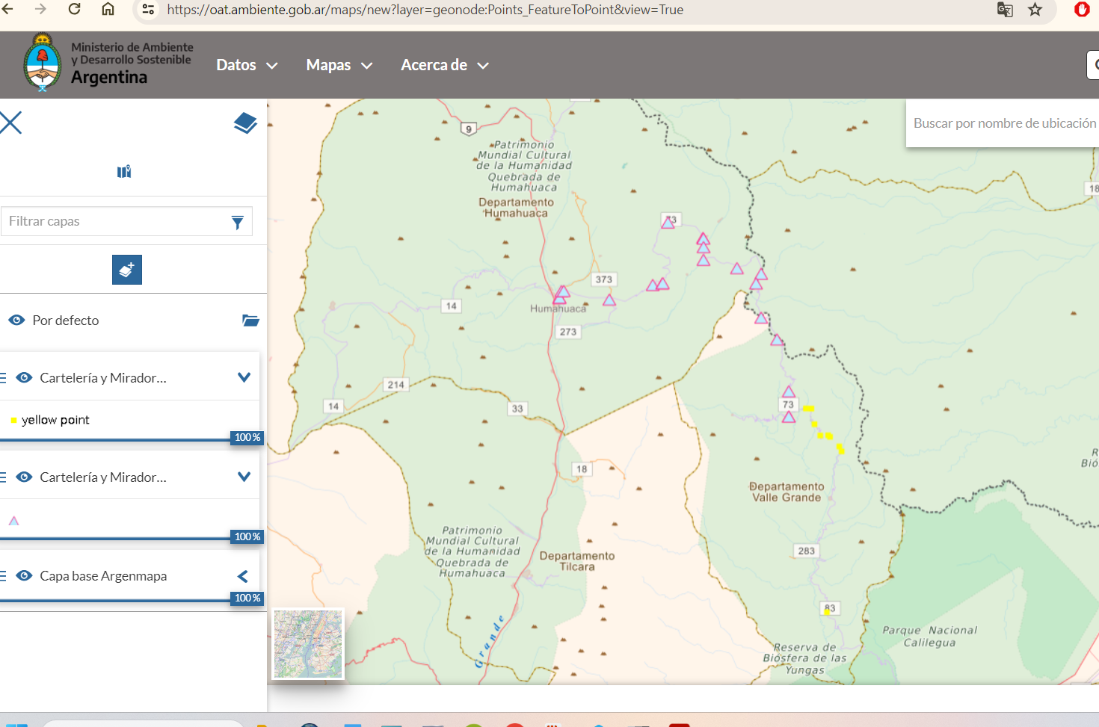
Figura 7: Capas “Carteles y Miradores, Jujuy.”

El cruce de esta información permitió analizar la distribución de la cartelería en relación a las principales vías de transporte; identificar sitios con requerimientos específicos.

Caso de Aplicación: Provincia de La Rioja
Finalmente, y en el marco de ampliación del Proyecto OAT, en búsqueda de incorporar nuevos sitios pilotos, se presenta a continuación la propuesta presentada por la provincia de La Rioja, es la zona del Valle de Guanchín, con un área aproximada de 10.000 hectáreas, en la ecorregión de Monte de Sierras y Bolsones en el Departamento Chilecito.
La capa de información geográfica se encuentra disponible en: https://oat.ambiente.gob.ar/layers/my_geonode_data:geonode:valleg y el documento técnico elaborado por los técnicos provinciales en: https://oat.ambiente.gob.ar/documents/328

A continuación, se observa el área de estudio propuesta en la figura n°8.
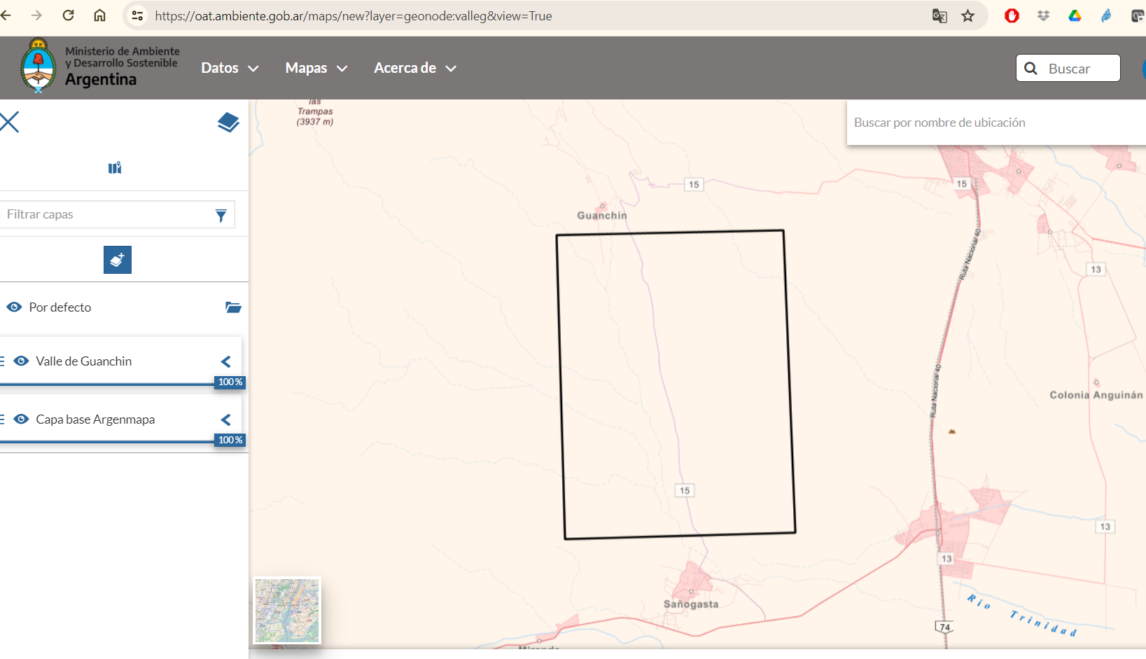
Figura 8: Capa “Valle del Guanchín, La Rioja.”

Esta información permitió avanzar en una segunda etapa del proyecto, que incorpora el componente de replicabilidad; al identificar y proponerse un nuevo sitio a incorporar en el proyecto.

- CONCLUSIONES

Como se puede apreciar a través de este trabajo, el proyecto GEF OAT ha implementado una serie de estrategias tendientes a operativizar el Ordenamiento Ambiental del Territorio a diferentes escalas. El Geoportal ha demostrado su utilidad como herramienta de trabajo institucional, no solo al propiciar el trabajo colaborativo interinstitucional, el acceso a la información, la sistematización y organización de los datos, la posibilidad de lograr acuerdos y llevar adelante acciones coordinadas para mejorar la toma de decisiones y fortalecer la interfase tecnología-gestión.

También hemos visto como, a partir de información geográfica de diferentes orígenes, escalas de representación y temáticas, se ha logrado la incorporación de datos geográficos por parte de diferentes socios del proyecto al Geoportal, utilizándolo no solo como un repositorio web de la información, de los datos, de los mapas y de los documentos técnicos; sino como una fuente de consulta y referencia para evaluar, seguir, identificar y proponer acciones.
Es menester señalar, que sin la colaboración y predisposición de los equipos técnicos provinciales y locales, quienes trabajan y aportan los insumos imprescindibles que alimentan y dan sustento a este instrumento, y a sus aplicaciones al Ordenamiento Ambiental del Territorio, no sería posible llevar a cabo este geoportal de datos abiertos.

Finalmente destacar, que a lo largo del año 2023 se ha llevado a cabo un proceso de capacitación muy auspicioso, en donde se ha trabajado sobre la actualización y generación de nuevas capas temáticas, el fruto de esta instancia formativa se comienza a evidenciar con las producciones de datos que se han presentado a modo de ejemplo en este trabajo.

- REFERENCIAS

- Ministerio del Interior- Subsecretaria de Ambiente https://www.argentina.gob.ar/ambiente (30-04-2024)
- Proyecto GEF OAT. https://www.argentina.gob.ar/ambiente/ordenamiento-territorial/proyecto-oat (30-04-2024)
- Geoportal OAT Ambiente: https://oat.ambiente.gob.ar/ (30-04-2024)

https://www.argentina.gob.ar/ambiente/ordenamiento-territorial/proyecto-oat
https://geonode.org/

